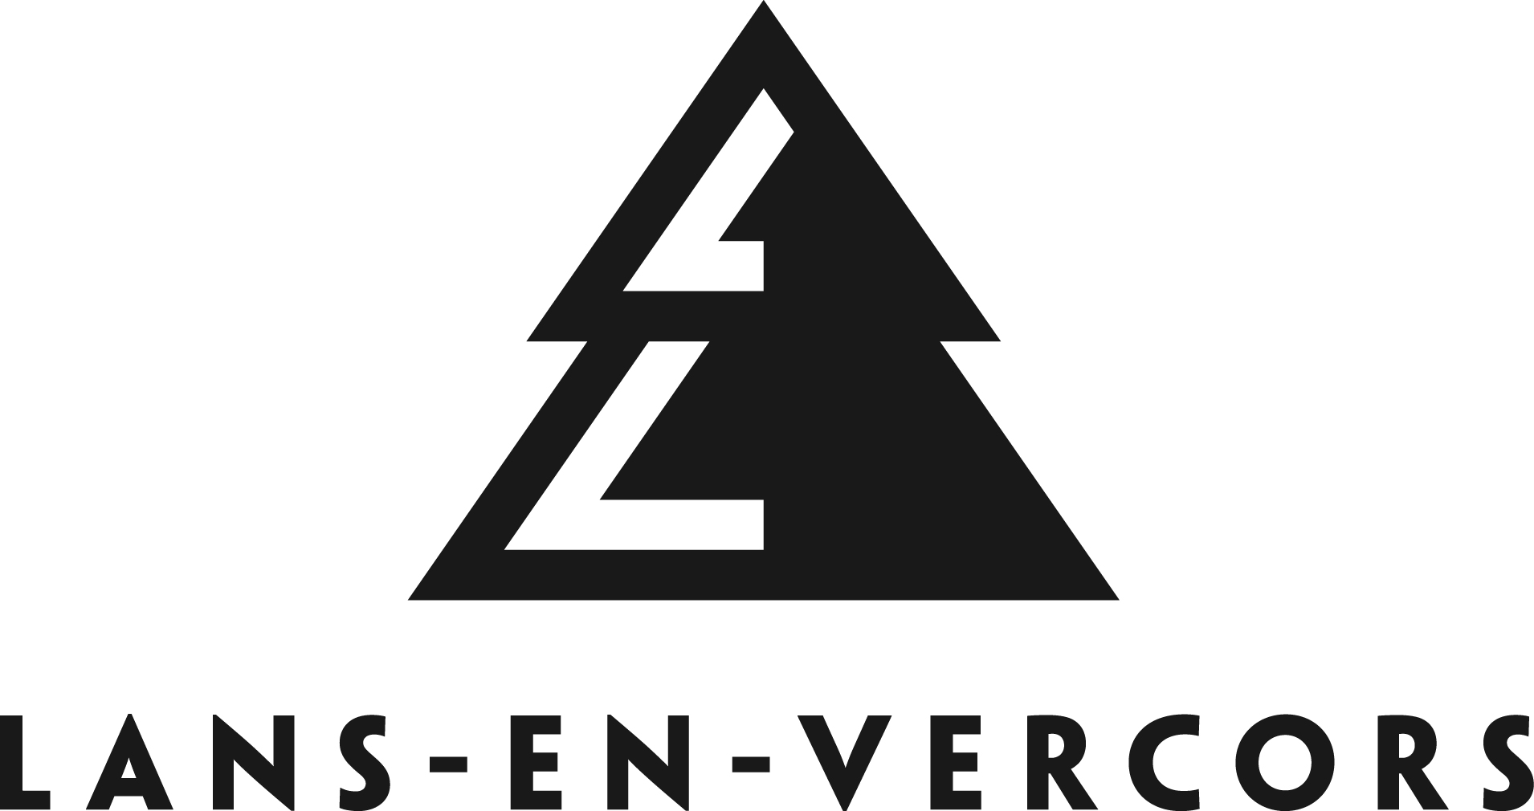

OFFRE D’EMPLOI (ANIM 4)
La commune de LANS EN VERCORS
recrute pour son accueil de loisirs et périscolaire
en CDD annualisé de 1 an
1 animateur(trice) à temps non complet (60%)

- Missions :
- Placé(e) sous la responsabilité de la directrice de la structure, vous assurez l’accueil, l’encadrement et l’animation d’enfants de 3 à 11 ans
(Périscolaire et restauration) pendant le temps scolaire et les vacances scolaires.
- Participation au projet pédagogique de la structure
- Elaboration et mise en place de projets d’activités
- Lien avec les familles
- Travail de préparation, de formation, de réflexion et de régulation en équipe

- Durée du contrat à durée déterminée :
- Du 01/09/2023 au 31/08/2024

- Temps de travail : temps non complet annualisé (60%)

Temps scolaire : (18h hebdomadaires)
LUNDI : de 7h15 à 8h30 et de 11h15 à 13h30
MARDI : de 11h15 à 18h00
JEUDI : de 11h15 à 13h30
VENDREDI : de 7h15 à 8h30 et de 11h15 à 13h30 et de 16h15 à 18h30

Vacances scolaires : encadrement en Accueil de Loisirs (10 heures journalières)
Toussaint : du lundi 28 au jeudi 31 Octobre
Février : du lundi 3 au vendredi 7 Mars
Printemps : du mardi 22 au vendredi 25 Avril
Eté : du lundi 21 Juillet au jeudi 14 Août

+ Remplacements éventuels, le cas échéant.

- Formation et expériences :
- Diplômes liés à l'animation ou équivalence obligatoires
- Expérience reconnue auprès d’enfants de 3 à 11 ans

- Qualités requises :
- Compétences d’animation
- Dynamisme
- Aptitudes relationnelles et capacité à travailler en équipe
- Disponibilité

- Candidature : envoyer Lettre de motivation et CV à l'attention de Monsieur le Maire par courrier à Mairie - 1 place de la Mairie - 38250 Lans en Vercors
ou par courriel à julie.moulin@lansenvercors.fr, claire.kayser@lansenvercors.fr ou à mireille.contin@lansenvercors.fr

LES ENTRETIENS INDIVIDUELS AURONT LIEU AU FUR ET A MESURE DE L’ARRIVEE DES CANDIDATURES.

